 **Lengua y Literatura**

LICEO REPÚBLICA ARGENTINA

**Rodolfo Llanos Colis**

**Actividad de trabajo en casa 2**

**Nombre: Fecha:**

**Objetivos Esperados: OA 8:** Formular una interpretación de los textos literarios leídos o vistos, que sea coherente con su análisis, considerando: • Una hipótesis sobre el sentido de la obra, que muestre un punto de vista personal, histórico, social o universal.

|  |  |
| --- | --- |
| PERÍODO DE TRABAJO | 26 de Mayo al 09 de Junio |
| CURSO | 2° Medio |
| ASIGNATURA | Lengua y Literatura |
| PROFESOR | Rodolfo Llanos Colis |

**Contenidos:** Libro “Emigrantes” de Shaun Tan

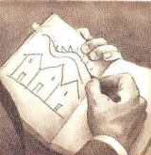**Criterios de evaluación:**

* **Reconoce elementos de la historia leída**
* **Identifica los tipos de argumentos**

**Responda lo solicitado en cada pregunta.**

1.- ¿Qué le ocurría a la familia con estos personajes? ¿Qué representaban? (3 pts)

|  |
| --- |
| _________________________________________________________________________________________  _________________________________________________________________________________________  _________________________________________________________________________________________ |

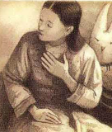2.- ¿Qué historia narra este personaje al principal? (3 pts)

______________________________________________________________________________________________________________________________________________________________________________________________________________________________________________________________________________________________________________________________________________________________________________________________________________________________

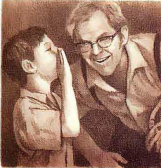3.- ¿De qué forma estos personajes se relacionan con el principal? Explique en qué lo ayudan. (2 pts)

______________________________________________________________________________________________________________________________________________________________________________________________________________________________________________________________________________________________________________________________________________________________________________________________________________________________

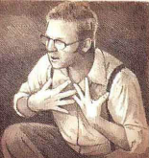4.- ¿Qué historia narra este personaje? ¿Qué recuerda? Haz una relación entre su narración y el cortometraje “Historia de un oso”. (4 pts)

_____________________________________________________________________________________________________________________________________________________________________________________________________________________________________________________________________________________________________________________________________________________________________________________________________________________________________________________________________________________

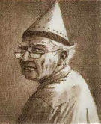5.- Explique qué ocurre con el personaje del gorro en cono y su pueblo. ¿Podemos relacionarlo con algunas de las noticias vistas en los videos en clases? (4 pts)

_____________________________________________________________________________________________________________________________________________________________________________________________________________________________________________________________________________________________________________________________________________________________________________________________________________________________________________________________________________________



6.- ¿Qué importancia tiene en la historia? Explique cuál es su función e importancia. (3 pts)

_____________________________________________________________________________________________________________________________________________________________________________________________________________________________________________________________________________________________________________________________________________________________________________________________________________________________________________________________________________________

7.- ¿A quiénes estará dirigida esta lectura? ¿Por qué crees que no lleva palabras? (3 pts)

_____________________________________________________________________________________________________________________________________________________________________________________________________________________________________________________________________________________________________________________________________________________________________________________________________________________________________________________________________________________

8.- ¿Qué ocurre al final? ¿Qué diferencias y qué parecidos hay entre las primeras imágenes del libro y las últimas? (4 pts)

_____________________________________________________________________________________________________________________________________________________________________________________________________________________________________________________________________________________________________________________________________________________________________________________________________________________________________________________________________________________